Маңғыстау облысы, Бейнеу ауданы
«Атамекен орта мектебі»ММ бастауыш
сынып мұғалімі Кошкарова Дариға
Жусипбековна

Сабақтың тақырыбы: Сәкен Сейфуллин «Ақсақ киік»
Сабақтың мақсаты:
Білімділігі: Өлеңді оқи отырып, өлеңдегі негізгі ойды ұғындыру; Дамытушылығы: Оқушыларға көркем сөзді мәнерлеп оқи отырып, жинақтап сөйлеу дағдыларын жетілдіру;
Тәрбиелігі: Оқушылардың эстетикалық талғамын арттыру; Отанын, елін, жерін, сүюге, табиғатты қорғауға тәрбиелеу.
Сабақтың әдісі: Сұрақ-жауап, әңгімелеу, ой қозғау, талдау, жинақтау.
Сабақтың көрнекілігі: Слайд, плакаттар, суреттер.
Сабақтың барысы: Ұйымдастыру кезеңі
-Балалар, бүгінгі сабағымыз күндегіден ерекше сабақ. Сабағымызға қонақтар келіп отыр. Қонақтармен сәлемдесіп алайық.
Жақсы оқып сабақты
Әдеп сақтау сәніміз.
Сәлем бердік сіздерге,
Басты иіп бәріміз.
а) Психологиялық дайындық.
Ана тілі өмірімнің бастауы,
Ана тілі өмірімнің асқары.
Ана тілі Абай тілі ұлы тіл,
Намысты бол қазағымның жастары.
ә) Үйге тапсырманы сұрау.
«Көкшенің көрінісі» - мазмұндау.
Слайдта «Көкшетау» суреті. (С. Мұханов)
- Жазушы Көкшенің көрінісін қалай суреттеген? Көкшені неге теңейді? Көкшенің көрінісін әдемі көрсетіп тұрған не?
Мәтіннен жазушының Көкшеге деген сүйіспеншілігін тауып оқы.
Үй тапсырмасын бекіту.
Арқанның кербез сұлу Көкшетауы
Дамылсыз сұлу бетін жуған жауын.
Жан-жақтан ертелі кеш бұлттар келіп,
Жүреді біліп кетіп есен-сауын.
Сексен көл Көкшетаудың саясында
Әрқайсы алтын кесе аясында
Ауасы дертке дауа, жұпар иісі
Көкірек қанша жұтса тоясың ба?
Көкпеңбек шың басынан мұнар кетпес,
Басына атсаң дағы оғың жетпес,
Бір жұтсаң Көкшетаудың жұпарынан
Өлгенше көкірегіңнен құмар кетпес. деп,-
С. Сейфуллин жырлағандай, өз елінің табиғатын, тауларын,жануары мен құстарын шексіз сүйген. Оларды сүйіп қорғай білуге арнап «Көкшетау», «Аққудың айырылуы», «Қара жер» т.б.шығармаларын жазған. Сәкеннің біз өткен шығармалары «Туған ел», әні «Қызыл шұнақ».
Ой қозғау:
-Біз өтіп жатқан тарау не деп аталады?
-Табиғатқа адамның әсері бар ма?
-Жануарлар дүниесіне қалай әсер етеді?
-Балалар, мына күйді тыңдайық («Ақсақ кұлан» күйі)
-Қандай әсер алдыңдар?
Негізгі бөлім. Жаңа сабақты жариялау
Сәкен Сейфуллин туралы мәлімет беру.

Сәкен (Сәдуақас) Сейфуллин 15 қазан 1894 жылы
Жезқазған өңіріндегі Қарашілік қыстағында дүниеге келген.

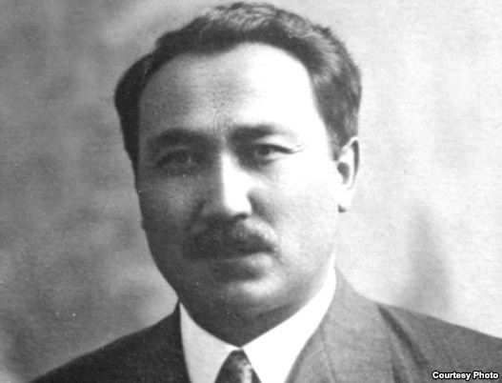
«Көкшетау» «Аққудың айрылуы», «Жемістер»
т.б
шығармаларын жазған.
1938 жылы Алматыда дүниеден өтті.

Ақын,жазушы драматург, сыншы, аудармашы.

Өлеңді мәнерлеп оқып беру.
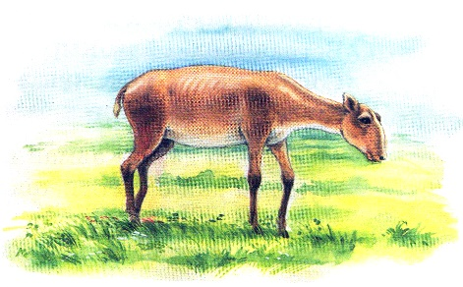
Түсіндіру: (слайдтан)
Мына бейнеге қараңдар. Бетпақдала. Ел жоқ, жұрт жоқ, не өзен, не көл жоқ, көлденеңі сегізкөштік дала. Бұл далаға жігіттің жігіті, түйенің атаны, аттың тұлпары да шыдас беруі қиын. Осы шөл далада көндіккен жалғыз ғана тиршилік иесі, дала кербезі ақбөкендер дейді. Осы киіктерді дамылсыз атып жатқан мергендер мүйізі үшін ауылды қан сасытып аяусыз атып қырады екен, жазықсыз неге өлтірдік деп ойламайтын жауыздықтан киіктер қырылып өліп жатады екен. Сол мыңнан қырылған киіктің бірін – ақын суреттеп отырған жаралы киік.
Сандалып келе жатты ақсақ киік,
Бір тоқтап анда – санда әлін жиып,
Ақбөкен сахараның ботагөзі,
Атты екен қандай адам көзі қиып.
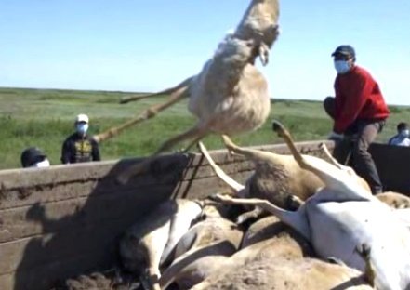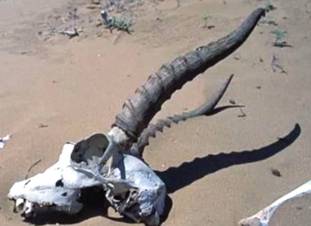
Дәптермен жұмыс:
Сөздік жұмыс:
Арқа – кең жазық дала.
Бетпақдала – жері құрғақ, шөбі сирек, шөл дала.
Мерген – мылтық және садақтың оғын көздеп нысанаға дәл тигізетін адам.
Сергіту сәті.
Аспанға қарап ай көрдім,
Төменге қарап жер көрдім.
Оңға қарап,солға қарап,
Егеменді ел көрдім.
Топтық тапсырма беру.
І топ: Өлеңнен киіктің сұлулығын бейнелейтін жолдарын тауып жазу.
ІІ топ: Өлеңнен оқ тиген киіктің халін суреттеген тұстарын тауып жазу.
ІІІ топ: Табиғатты қорғау туралы түсініктерін жазу.
Оқушылардың жұмысын тыңдау.
Тізбектеп оқу:
Сабақты қорытындылау:
«Ақсақ киік» әнін бейнетаспадан оқушыларға көрсету, тыңдату.
Бетпақ даланы неге шөл деп атайды?
Киікті тағы қандай деп атайды?
Өлең неліктен «Ақсақ киік» деп аталған?
Үйге тапсырма.
Өлеңді мәнерлеп оқу, әңгімелеу. Киіктің суретін салу.
Бағалау.

